História
O grupo teve início em 2013, fundado por estudantes de engenharia elétrica da UFPR. O primeiro jogo, organizado por Eduardo Kesller, aconteceu na quadra da STARK às 23:00h. Ao longo dos anos, o grupo expandiu seu alcance, atraindo membros de diversas áreas e enriquecendo sua diversidade.
Em 2018, Renato Trevizan assumiu a administração, trazendo consigo novas ideias e entusiasmo. No ano seguinte, em 2019, Guilherme Cruz assumiu a presidência, liderando com determinação.
Em 2020, a diretoria de marketing foi oficialmente estabelecida, com Jimmy Antony encarregado de criar o perfil do Instagram para promover o grupo de maneira mais eficaz.
E em 2022, Renato Trevizan desenvolveu um programa em Python para realizar o sorteio dos times, proporcionando uma organização mais eficiente nos jogos. Em 2023, Pedro Mantovani criou o aplicativo do Futeletrica, com o apoio de Renato e Erik Nayan, realizando ajustes para melhorar a experiência dos membros do grupo.
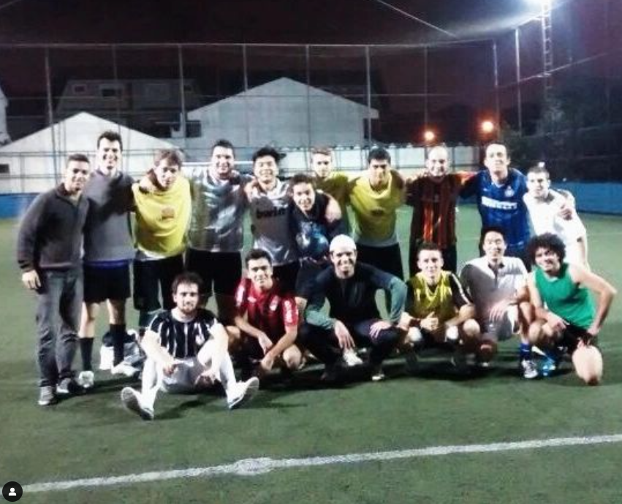
Figura 1- Primeiro jogo do Futeletrica 2013
Em pé da esquerda para direita: Renato, Fernando, Luis, Guilherme, Japa, Gil, Tiago, Kesller, Cordeiro, Alemão. Sentados: Nayan, Convidado 1, Convidado 2, Brian, Robson, Bastião.
Regras do Futeletrica2013

- Respeite sempre seus companheiros de equipe e adversários.
- Não há árbitro, então todos devem ser honestos e fair play é essencial.
- Jogue com espírito esportivo, evite discussões e brigas.
- O jogo deve ser divertido para todos, independentemente do resultado.
- Mantenha-se seguro: evite jogadas perigosas e respeite as regras básicas do futebol.
- Não faça faltas intencionais, e se acontecerem, peça desculpas e jogue limpo.
- Aprecie a camaradagem e o espírito de equipe.
- Suspensão Temporária: Jogadores envolvidos em brigas podem ser suspensos por 1 a 2 jogos, determinado pela administração do grupo. Durante a suspensão, eles não podem participar de nenhum jogo.
- Banimento: Jogadores reincidentes em brigas podem ser banidos dos jogos pela administração do grupo. Sendo excluídos do grupo.
- Inclusão no grupo: E necessário ter no mínimo 3 partidas para entrar no grupo.
- Inclusão no ranking: É necessário ter no mínimo 5 partidas para aparecer no ranking.
- Lista de presença: qualquer integrante pode lançar a lista na segunda-feira após as 12:00h.
- Site: Jogadores recebem a escalação 1 dia antes do jogo através do link (https://futeletrica.com.br/), verifique a cor da sua camisa.
- Pontualidade: Chegue pelo menos 10 minutos antes do jogo para não atrasar o início, pois a maioria do seu time já estará em campo.
- Após o jogo, celebre juntos, independentemente do resultado.
- Pagamento Mensalistas: devem ser realizados na 1 semana do mês chave pix (futletrica2013@gmail.com).
- Pagamento avulso: devem ser realizados após o jogo na chave pix (futletrica2013@gmail.com).
- Uniforme: Recomenda-se que cada jogador tenha as 3 camisas do grupo (azul, branca ou amarela), compras verificar com a administração.

